Resolución del Pleno del Instituto de Transparencia, Acceso a la Información Pública y Protección de Datos Personales del Estado de México y Municipios, con domicilio en Metepec, Estado de México, de fecha veintiuno de marzo de dos mil diecinueve.
VISTO el expediente formado con motivo del recurso de revisión 00197/INFOEM/IP/RR/2019, promovido por el C. XXXX XXXXXXXXX XXXXXXX, en lo sucesivo EL RECURRENTE, en contra de la falta de respuesta del Ayuntamiento de Zumpango, en lo sucesivo EL SUJETO OBLIGADO, se procede a dictar la presente resolución con base en lo siguiente:
RESULTANDO
- En fecha siete de diciembre de dos mil dieciocho, EL RECURRENTE presentó a través del Sistema de Acceso a la Información Mexiquense, en lo subsecuente EL SAIMEX, ante EL SUJETO OBLIGADO, la solicitud de acceso a información pública, a la que se le asignó el número de expediente 00228/ZUMPANGO/IP/2018, mediante el cual solicitó le fuese entregado, vía SAIMEX, lo siguiente:
“SOLICITO LA INFORMACIÓN DE LA NOMINA EN EXCEL DE LOS MESES DE SEPTIEMBRE, OCTUBRE, NOVIEMBRE DEL AÑO 2018 LA INFORMACIÓN QUIERO SE ME ENTREGUE EN SISTEMA SAIMEX.” (Sic)

II. Con base en el detalle de seguimiento del SAIMEX, se advierte que en fecha siete de diciembre de dos mil dieciocho, la Unidad de Transparencia del SUJETO OBLIGADO, turnó mediante requerimientos, el contenido de la solicitud de información al Servidor Público Habilitado que consideró competente, tal y como se aprecia de la imagen:
III. Con base en el detalle de seguimiento que obra en EL SAIMEX, se advierte que EL SUJETO OBLIGADO omitió dar contestación a la solicitud de acceso a la información pública, tal como se aprecia a continuación:
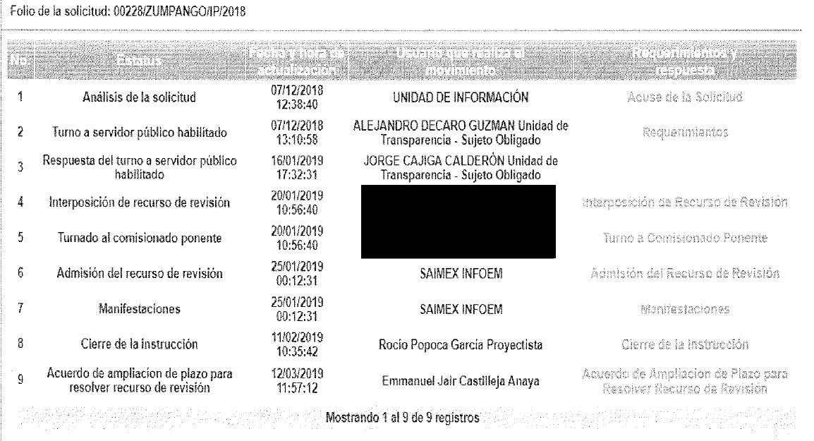
IV. Inconforme con la falta de respuesta del SUJETO OBLIGADO, el veinte de enero de dos mil diecinueve, EL RECURRENTE interpuso el recurso de revisión objeto del presente estudio, el cual fue registrado en EL SAIMEX y se le asignó el número de expediente 00197/INFOEM/IP/RR/2019, en el que señaló como acto impugnado, lo siguiente:
“NULA RESPUESTA A MI DERECHO AL ACCESO A LA INFORMACIÓN.” (Sic)
Asimismo, EL RECURRENTE precisó como razones o motivos de inconformidad:
“EL MOTIVO POR EL CUAL HAGO VALE MI DERECHO A INTERPONER MI RECURSO DE REVISIÓN ES POR LA NULA RESPUESTA A MI SOLICITUD POR PARTE DEL SUJETO OBLIGADO MUNICIPIO DE ZUMPANGO.” (Sic)
V. En fecha veinte de enero de dos mil diecinueve, el recurso de que se trata se envió electrónicamente al Instituto de Transparencia, Acceso a la Información Pública y Protección de Datos Personales del Estado de México y Municipios; y con fundamento en el artículo 185, fracción I de la Ley de Transparencia y Acceso a la Información Pública del Estado de México y Municipios, se turnó, a través del SAIMEX, a la Comisionada EVA ABAID YAPUR, a efecto de que decretara su admisión o desechamiento.
VI. El veinticinco de enero de dos mil diecinueve, atento a lo dispuesto en el artículo 185 fracciones I, II y IV de la Ley de Transparencia y Acceso a la Información Pública del Estado de México y Municipios, se acordó la admisión a trámite del referido recurso de revisión, así como la integración del expediente respectivo, mismo que se puso a disposición de las partes, para que en un plazo máximo de siete días hábiles, EL RECURRENTE realizara manifestaciones y ofreciera las pruebas, así como los alegatos que a su derecho conviniera, y EL SUJETO OBLIGADO exhibiera el Informe Justificado correspondiente.
VII. De las constancias que obran en el SAIMEX, se advierte que EL RECURRENTE omitió presentar, manifestaciones y alegatos, así como ofrecer los medios de prueba que a su derecho convinieran. Por su parte, EL SUJETO OBLIGADO omitió exhibir el Informe Justificado tal y como se aprecia a continuación:

VIII. Una vez analizado el estado procesal que guarda el expediente, el once de febrero de dos mil diecinueve, la Comisionada Ponente acordó el cierre de instrucción, así como la remisión del mismo a efecto de ser resuelto, de conformidad con lo establecido en el artículo 185, fracciones VI y VIII de la Ley de Transparencia y Acceso a la Información Pública del Estado de México y Municipios.

IX. El doce de marzo de dos mil diecinueve, la Comisionada Ponente acordó ampliar el plazo para resolver el recurso de revisión de mérito, por un periodo de hasta quince días hábiles, de conformidad con el artículo 181 tercer párrafo de la Ley de Transparencia y Acceso a la Información Pública del Estado de México y Municipios.

CONSIDERANDO
- Competencia. Este Instituto de Transparencia, Acceso a la Información Pública y Protección de Datos Personales del Estado de México y Municipios, es competente para conocer y resolver el presente recurso de revisión, conforme a lo dispuesto en los artículos 6, Apartado A de la Constitución Política de los Estados Unidos Mexicanos; 5, párrafos vigésimo, vigésimo primero y vigésimo segundo, fracciones IV y V de la Constitución Política del Estado Libre y Soberano de México; 2 fracción II, 13, 29, 36, fracciones I y II, 176, 178, 179, 181 párrafo tercero y 185 de la Ley de Transparencia y Acceso a la Información Pública del Estado de México y Municipios; y 9, fracciones I y XXIV y 11 del Reglamento Interior del Instituto de Transparencia, Acceso a la Información Pública y Protección de Datos Personales del Estado de México y Municipios.
- Interés. El Recurso de Revisión fue interpuesto por parte legítima, en atención a que se presentó por EL RECURRENTE, quien formuló la solicitud de acceso a la información pública con número 00228/ZUMPANGO/IP/2018, ante EL SUJETO OBLIGADO.
- Oportunidad. Es de precisar que la Ley de Transparencia y Acceso a la Información Pública del Estado de México y Municipios, describe el mecanismo de procedencia de los recursos de revisión, en ese sentido en su artículo 163 se indica lo siguiente:
“Artículo 163. La Unidad de Transparencia deberá notificar la respuesta a la solicitud al interesado en el menor tiempo posible, que no podrá exceder de quince días hábiles, contados a partir del día siguiente a la presentación de aquélla.
Excepcionalmente, el plazo referido en el párrafo anterior podrá ampliarse hasta por siete días hábiles más, siempre y cuando existan razones fundadas y motivadas, las cuales deberán ser aprobadas por el Comité de Transparencia, mediante la emisión de una resolución que deberá notificarse al solicitante, antes de su vencimiento. No podrán invocarse como causales de ampliación del plazo motivos que supongan negligencia o descuido del sujeto obligado en el desahogo de la solicitud.”
(Énfasis añadido)
De la interpretación al precepto legal inserto, se advierte que el plazo que les asiste a los Sujetos Obligados para notificar la respuesta a una solicitud de información pública, es de quince días hábiles posteriores a la presentación de ésta.
En esa tesitura, en aquellos casos en que transcurra el referido plazo de quince días hábiles, sin que los Sujetos Obligados entreguen la respuesta a la solicitud de información, ésta debe considerarse como negada; por lo que al solicitante le asiste el derecho para poder presentar el recurso de revisión correspondiente.
Por lo expuesto, se constituye la figura jurídica de la NEGATIVA FICTA, cuya esencia consiste en atribuir un efecto negativo al silencio de la autoridad administrativa frente a las instancias y solicitudes que hagan los particulares.
Por su parte el artículo 178 de la Ley de Transparencia y Acceso a la Información Pública del Estado de México y Municipios, establece:
“Artículo 178. El solicitante podrá interponer, por sí mismo o a través de su representante, de manera directa o por medios electrónicos, recurso de revisión ante el Instituto o ante la Unidad de Transparencia que haya conocido de la solicitud dentro de los quince días hábiles, siguientes a la fecha de la notificación de la respuesta.
A falta de respuesta del sujeto obligado, dentro de los plazos establecidos en esta Ley, a una solicitud de acceso a la información pública, el recurso podrá ser interpuesto en cualquier momento, acompañado con el documento que pruebe la fecha en que presentó la solicitud.
En el caso de que se interponga ante la Unidad de Transparencia, ésta deberá remitir el recurso de revisión al Instituto a más tardar al día siguiente de haberlo recibido.”
(Énfasis añadido)
De lo anterior, se advierte que si el recurso de revisión se ha de interponer dentro del plazo de quince días hábiles, contados a partir del día siguiente al de aquel, en que el particular tuvo conocimiento de la resolución respectiva; sin embargo, tratándose de una negativa ficta, evidentemente no existió respuesta a la solicitud de información por parte del SUJETO OBLIGADO, a partir de la cual pudiera computarse dicho plazo, por tal motivo es pertinente establecer que no existe plazo específico para la interposición del recurso de revisión, y este puede ser presentado en cualquier momento. Por lo que la interposición del presente recurso de revisión resulta oportuna.
- Procedibilidad. Del análisis efectuado se advierte que resulta procedente la interposición de los recursos y se concluye la acreditación plena de todos y cada uno de los elementos formales exigidos por el artículo 180 de la Ley de Transparencia y Acceso a la Información Pública del Estado de México y Municipios en vigor, en atención a que fueron presentados mediante el formato visible en EL SAIMEX.
- Estudio y resolución del asunto. Del análisis efectuado se advierte que el recurso de revisión de que se trata es procedente, toda vez que se actualizó la hipótesis prevista en la fracción VII del artículo 179 de la Ley de la materia, que a la letra indica:
“Artículo 179. El recurso de revisión es un medio de protección que la Ley otorga a los particulares, para hacer valer su derecho de acceso a la información pública, y procederá en contra de las siguientes causas:
VII. La falta de respuesta a una solicitud de acceso a la información
… ”
(Énfasis añadido)
El precepto legal citado, establece como supuesto de procedencia del recurso de revisión, en aquellos casos en que no se dé respuesta a lo solicitado, y en el presente asunto, EL SUJETO OBLIGADO omitió dar responder
a lo requerido por EL RECURRENTE.
Una vez determinada la vía sobre la que versará el presente asunto, y previa revisión del expediente electrónico formado en el SAIMEX por motivo de la solicitud de información y del recurso a que da origen, se observa que EL SUJETO OBLIGADO no dio respuesta a la solicitud de información planteada por el particular, lo que se traduce como la configuración de la NEGATIVA FICTA; ello, en virtud de que EL SUJETO OBLIGADO no respondió a la solicitud requerida dentro del plazo legal previsto para ello.
Previo a exponer los argumentos que justifiquen la afirmación que antecede, primeramente es importante precisar que el particular solicitó la nómina en formato Excel del Municipio de Zumpango correspondiente a los meses de septiembre, octubre y noviembre del año 2018.
Así, como se indicó en el Resultando III de la presente resolución, EL SUJETO OBLIGADO omitió dar respuesta a la solicitud de información del hoy RECURRENTE, por lo que éste procedió a interponer el recurso de revisión.
Asimismo, del expediente electrónico del recurso de revisión objeto de estudio se advierte que EL RECURRENTE fue omiso en presentar las manifestaciones, alegatos y medios de prueba que a su derecho conviniera al igual que EL SUJETO OBLIGADO quien no rindió su Informe Justificado.
Una vez, establecido lo anterior, esta Ponencia Resolutora considera pertinente analizar si EL SUJETO OBLIGADO, es la autoridad competente para conocer de dicha solicitud, es decir, si se trata de información que deba generar, administrar o poseer, en virtud del ámbito de sus atribuciones, funciones, facultades o competencias, y si la misma se trata de información pública susceptible debe ser entregada al particular.
En este sentido, es pertinente enfatizar lo que respecto al derecho de acceso a la información pública, refiere el artículo 6° de la Constitución Política de los Estados Unidos Mexicanos, que en su parte conducente señala:
“Artículo 6o. La manifestación de las ideas no será objeto de ninguna inquisición judicial o administrativa, sino en el caso de que ataque a la moral, la vida privada o los derechos de terceros, provoque algún delito, o perturbe el orden público; el derecho de réplica será ejercido en los términos dispuestos por la ley. El derecho a la información será garantizado por el Estado.
Toda persona tiene derecho al libre acceso a información plural y oportuna, así como a buscar, recibir y difundir información e ideas de toda índole por cualquier medio de expresión.
Para efectos de lo dispuesto en el presente artículo se observará lo siguiente:
A. Para el ejercicio del derecho de acceso a la información, la Federación, los Estados y el Distrito Federal, en el ámbito de sus respectivas competencias, se regirán por los siguientes principios y bases:
I. Toda la información en posesión de cualquier autoridad, entidad, órgano y organismo de los Poderes Ejecutivo, Legislativo y Judicial, órganos autónomos, partidos políticos, fideicomisos y fondos públicos, así como de cualquier persona física, moral o sindicato que reciba y ejerza recursos públicos o realice actos de autoridad en el ámbito federal, estatal y municipal, es pública y sólo podrá ser reservada temporalmente por razones de interés público y seguridad nacional, en los términos que fijen las leyes. En la interpretación de este derecho deberá prevalecer el principio de máxima publicidad. Los sujetos obligados deberán documentar todo acto que derive del ejercicio de sus facultades, competencias o funciones, la ley determinará los supuestos específicos bajo los cuales procederá la declaración de inexistencia de la información.
II. La información que se refiere a la vida privada y los datos personales será protegida en los términos y con las excepciones que fijen las leyes.
III. Toda persona, sin necesidad de acreditar interés alguno o justificar su utilización, tendrá acceso gratuito a la información pública, a sus datos personales o a la rectificación de éstos.
IV. Se establecerán mecanismos de acceso a la información y procedimientos de revisión expeditos que se sustanciarán ante los organismos autónomos especializados e imparciales que establece esta Constitución.
V. Los sujetos obligados deberán preservar sus documentos en archivos administrativos actualizados y publicarán, a través de los medios electrónicos disponibles, la información completa y actualizada sobre el ejercicio de los recursos públicos y los indicadores que permitan rendir cuenta del cumplimiento de sus objetivos y de los resultados obtenidos.
VI. Las leyes determinarán la manera en que los sujetos obligados deberán hacer pública la información relativa a los recursos públicos que entreguen a personas físicas o morales.
VII. La inobservancia a las disposiciones en materia de acceso a la información pública será sancionada en los términos que dispongan las leyes.
VIII. La Federación contará con un organismo autónomo, especializado, imparcial, colegiado, con personalidad jurídica y patrimonio propio, con plena autonomía técnica, de gestión, capacidad para decidir sobre el ejercicio de su presupuesto y determinar su organización interna, responsable de garantizar el cumplimiento del derecho de acceso a la información pública y a la protección de datos personales en posesión de los sujetos obligados en los términos que establezca la ley.
…
La ley establecerá aquella información que se considere reservada o confidencial.” (Sic)
(Énfasis añadido)
Por su parte, la Constitución Política del Estado Libre y Soberano de México, en su artículo 5°, dispone en su parte conducente, lo siguiente:
“Artículo 5. …
El derecho a la información será garantizado por el Estado. La ley establecerá las previsiones que permitan asegurar la protección, el respeto y la difusión de este derecho.
Para garantizar el ejercicio del derecho de transparencia, acceso a la información pública y protección de datos personales, los poderes públicos y los organismos autónomos, transparentarán sus acciones, en términos de las disposiciones aplicables, la información será oportuna, clara, veraz y de fácil acceso.
Este derecho se regirá por los principios y bases siguientes:
I. Toda la información en posesión de cualquier autoridad, entidad, órgano y organismos de los Poderes Ejecutivo, Legislativo y Judicial, órganos autónomos, partidos políticos, fideicomisos y fondos públicos estatales y municipales, así como del gobierno y de la administración pública municipal y sus organismos descentralizados, asimismo de cualquier persona física, jurídica colectiva o sindicato que reciba y ejerza recursos públicos o realice actos de autoridad en el ámbito estatal y municipal, es pública y sólo podrá ser reservada temporalmente por razones previstas en la Constitución Política de los Estados Unidos Mexicanos de interés público y seguridad, en los términos que fijen las leyes. En la interpretación de este derecho deberá prevalecer el principio de máxima publicidad. Los sujetos obligados deberán documentar todo acto que derive del ejercicio de sus facultades, competencias o funciones, la ley determinará los supuestos específicos bajo los cuales procederá la declaración de inexistencia de la información.
II. La información referente a la intimidad de la vida privada y la imagen de las personas será protegida a través de un marco jurídico rígido de tratamiento y manejo de datos personales, con las excepciones que establezca la ley reglamentaria.
III. Toda persona, sin necesidad de acreditar interés alguno o justificar su utilización, tendrá acceso gratuito a la información pública, a sus datos personales o a la rectificación de éstos.
IV. Se establecerán mecanismos de acceso a la información y procedimientos de revisión expeditos que se sustanciarán ante el organismo autónomo especializado e imparcial que establece esta Constitución.
V. Los procedimientos de acceso a la información pública, de acceso, corrección y supresión de datos personales, así como los recursos de revisión derivados de los mismos, podrán tramitarse por medios electrónicos, a través de un sistema automatizado que para tal efecto establezca la ley reglamentaria y el organismo autónomo garante en el ámbito de su competencia. Las resoluciones que correspondan a estos procedimientos se sistematizarán para favorecer su consulta.
VI. Los sujetos obligados deberán preservar sus documentos en archivos administrativos actualizados y publicarán, a través de los medios electrónicos disponibles, la información completa y actualizada sobre el ejercicio de los recursos públicos y los indicadores que permitan rendir cuenta del cumplimiento de sus objetivos y los resultados obtenidos.
VII. La ley reglamentaria, determinará la manera en que los sujetos obligados deberán hacer pública la información relativa a los recursos públicos que entreguen a personas físicas o jurídicas colectivas.” (Sic)
(Énfasis añadido)
En ese orden de ideas, la Ley de Transparencia y Acceso a la Información Pública del Estado de México y Municipios, prevé en su artículo 23, lo siguiente:
“Artículo 23. Son sujetos obligados a transparentar y permitir el acceso a su información y proteger los datos personales que obren en su poder:
I. El Poder Ejecutivo del Estado de México, las dependencias, organismos auxiliares, órganos, entidades, fideicomisos y fondos públicos, así como la Procuraduría General de Justicia;
II. El Poder Legislativo del Estado, los organismos, órganos y entidades de la Legislatura y sus dependencias;
III. El Poder Judicial, sus organismos, órganos y entidades, así como el Consejo de la Judicatura del Estado;
IV. Los ayuntamientos y las dependencias, organismos, órganos y entidades de la administración municipal;
V. Los órganos autónomos;
VI. Los tribunales administrativos y autoridades jurisdiccionales en materia laboral;
VII. Los partidos políticos y agrupaciones políticas, en los términos de las disposiciones aplicables;
VIII. Los fideicomisos y fondos públicos que cuenten con financiamiento público, parcial o total, o con participación de entidades de gobierno;
IX. Los sindicatos que reciban y/o ejerzan recursos públicos en el ámbito estatal y municipal;
X. Cualquier persona física o jurídico colectiva que reciba y ejerza recursos públicos en el ámbito estatal o municipal; y
XI. Cualquier otra autoridad, entidad, órgano u organismo de los poderes estatal o municipal, que reciba recursos públicos.
Los sujetos obligados deberán hacer pública toda aquella información relativa a los montos y las personas a quienes entreguen, por cualquier motivo, recursos públicos, así como los informes que dichas personas les entreguen sobre el uso y destino de dichos recursos.
Los servidores públicos deberán transparentar sus acciones así como garantizar y respetar el derecho de acceso a la información pública.” (Sic)
(Énfasis añadido)
Es así que, conforme a los preceptos legales citados, se desprende que el derecho de acceso a la información pública es un derecho individual que puede ser ejercido ante cualquier autoridad, entidad, órgano u organismo, tanto federales, como estatales, de la Ciudad de México, o Municipales, con el fin de que los particulares conozcan toda aquella información que es considerada como pública.
Así, conviene citar lo establecido por el artículo 31, fracción XVIII, de la Ley Orgánica Municipal del Estado de México, que a la letra señala:
“Artículo 31.- Son atribuciones de los ayuntamientos:
…
XVIII. Administrar su hacienda en términos de ley, y controlar a través del presidente y síndico la aplicación del presupuesto de egresos del municipio;
…” (Sic)
Precepto legal del que se advierte que, los Ayuntamientos tienen la atribución de administrar los recursos obtenidos de su hacienda, en los términos de la legislación aplicable, controlándola a través del Presidente y Síndico Municipal la aplicación del presupuesto de egresos otorgado anualmente a los Municipios.
De lo anterior, se advierte que debido a las características que solicita el particular tales como la nómina en formato Excel correspondiente a los meses de septiembre, octubre y noviembre del Municipio de Zumpango la nómina general en donde se advierta la remuneración de cada servidor público adscrito al Municipio podría ser el documento que colme el derecho de acceso a la información accionado de manera enunciativa más no limitativa, no pasa desapercibido para esta Ponencia Resolutora que se requiere en un formato en específico que es Excel, sin embargo EL SUJETO OBLIGADO, no se encuentra constreñido generar un documento ad hoc es por eso que se tendrá que remitir en el formato que a continuación se estudiará.
Asimismo, es preciso señalar que en nuestra legislación no existe como tal una definición de “nómina”; sin embargo, el “Glosario de Términos Usuales de Finanzas Públicas” del Centro de Estudios de las Finanzas Públicas de la Cámara de Diputados del H. Congreso de la Unión, el “Glosario de Términos Administrativos”, emitido por el Instituto Nacional de Administración Pública, A.C. y el “Glosario de Términos para el Proceso de Planeación, Programación, Presupuestación y Evaluación en la Administración Pública”, elaborado por el Grupo de Trabajo de Sistemas de Información Financiera, Contable y Presupuestal de la Comisión Permanente de Funcionarios Fiscales del Instituto para el Desarrollo Técnico de las Haciendas Públicas (INDETEC) señalan la siguiente definición de la palabra nómina:
“NÓMINA Listado general de los trabajadores de una institución, en el cual se asientan las percepciones brutas, deducciones y alcance neto de las mismas; la nómina es utilizada para efectuar los pagos periódicos (semanales, quincenales o mensuales) a los trabajadores por concepto de sueldos y salarios.” (Sic)
Como ya se apuntó, si bien es cierto nuestra legislación no establece la definición de “nómina”, este término es mencionado en diferentes ordenamientos legales, así el artículo 804, fracción II de la Ley Federal de Trabajo, señala lo siguiente:
“Artículo 804.- El patrón tiene obligación de conservar y exhibir en juicio los documentos que a continuación se precisan:
…
II. Listas de raya o nómina de personal, cuando se lleven en el centro de trabajo; o recibos de pagos de salarios;
…
Los documentos señalados en la fracción I deberán conservarse mientras dure la relación laboral y hasta un año después; los señalados en las fracciones II, III y IV, durante el último año y un año después de que se extinga la relación laboral; y los mencionados en la fracción V, conforme lo señalen las Leyes que los rijan.” (Sic)
(Énfasis añadido)
Atento a lo transcrito, es que resulta dable señalar que la nómina es el listado de los trabajadores de una institución para realizar los pagos periódicos de los trabajadores, que deberá incluir las percepciones brutas, deducciones y el neto a recibir.
De igual forma, la Constitución Política del Estado Libre y Soberano de México dispone en lo relativo a las remuneraciones de los servidores públicos, lo siguiente:
“Artículo 147.- El Gobernador, los diputados, los magistrados de los Tribunales Superior de Justicia y de lo Contencioso Administrativo, los miembros del Consejo de la Judicatura, los trabajadores al servicio del Estado, los integrantes y servidores de los organismos autónomos, así como los miembros de los ayuntamientos y demás servidores públicos municipales recibirán una retribución adecuada e irrenunciable por el desempeño de su empleo, cargo o comisión, que será determinada en el presupuesto de egresos que corresponda.” (Sic)
En este contexto, el Código Financiero del Estado de México y Municipios, establece que todos los servidores públicos tienen derecho a recibir una remuneración irrenunciable por el desempeño de su empleo, cargo o comisión, el cual será en función a las responsabilidades asumidas, esto es así, según lo previsto por el artículo 3, fracción XXXII, que es del tenor literal siguiente:
“Artículo 3.- Para efectos de este Código, Ley de Ingresos del Estado y del Presupuesto de Egresos se entenderá por:
…
XXXII. Remuneración: A los pagos hechos por concepto de sueldo, compensaciones, gratificaciones, habitación, primas, comisiones, prestaciones en especie y cualquier otra percepción o prestación que se entregue al servidor público por su trabajo. Esta definición no será aplicable para los efectos del Impuesto sobre Erogaciones por Remuneraciones al Trabajo Personal;” (Sic)
Al respecto, la Ley de Transparencia y Acceso a la Información Pública del Estado de México y Municipios, dispone en su penúltimo párrafo del artículo 23, que los Sujetos Obligados deberán hacer pública toda aquella información relativa a los montos y personas a las que entreguen recursos; atento a ello, es que surge la obligación de generar la información relacionada con la nómina solicitada.
Ahora bien, el artículo 350 del Código Financiero del Estado de México dispone lo que se transcribe a continuación:
“Artículo 350.- Mensualmente dentro de los primeros veinte días hábiles, la Secretaría y las Tesorerías, enviarán para su análisis y evaluación al Órgano Superior de Fiscalización del Estado de México, la siguiente información:
I. Información patrimonial.
II. Información presupuestal.
III. Información de la obra pública.
IV. Información de nómina.” (Sic)
De igual forma, las disposiciones administrativas que rigen a las Entidades Fiscalizables en el Estado de México, se encuentran los Lineamientos para la integración del Informe Mensual emitidos anualmente por el Órgano Superior de Fiscalización del Estado de México (OSFEM) en ejercicio de sus atribuciones, los cuales representan una herramienta para elaborar y presentar los Informes Mensuales por parte de las Entidades Fiscalizables, en cuanto a los requerimientos financieros, contables, patrimoniales, presupuestales, programáticos y administrativos que nos señalan los ordenamientos legales respectivos, que entre otros destacan: la Ley Orgánica Municipal, Ley de Ingresos de los Municipios, Presupuesto de Egresos y Manual Único de Contabilidad Gubernamental para las Dependencias y Entidades Públicas del Gobierno y Municipios, todos del Estado de México.
Así, los Lineamientos en comento sirven para definir los criterios, formatos y documentación necesaria para presentar los informes mensuales. Entre los criterios que se manejan en tales Lineamientos esta aquel que se refiere a la integración de información de nómina, el cual, se integra por documentos tales como 4.1 Nómina General del 01 al 15 del mes (Formato xls), Nómina General del 16 al 30/31 del mes (Formato xls), correspondiente al Disco 4 de los informes mensuales correspondientes, los cuales debieron ser enviados por el Tesorero Municipal al OSFEM, en términos del artículo 2, fracción XI de la Ley de Fiscalización Superior del Estado de México, acorde a lo establecido en los Lineamientos para la Integración del Informe Mensual y del Calendario de Obligaciones Periódicas 2018, como se muestra a continuación:

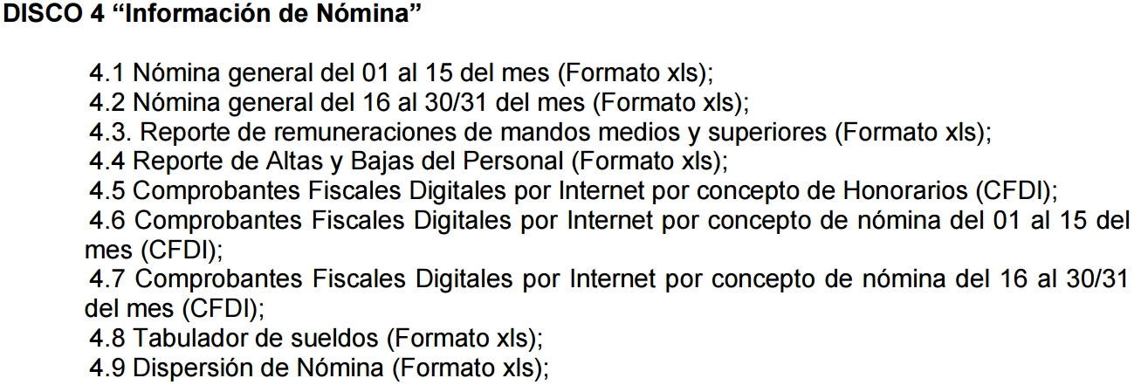
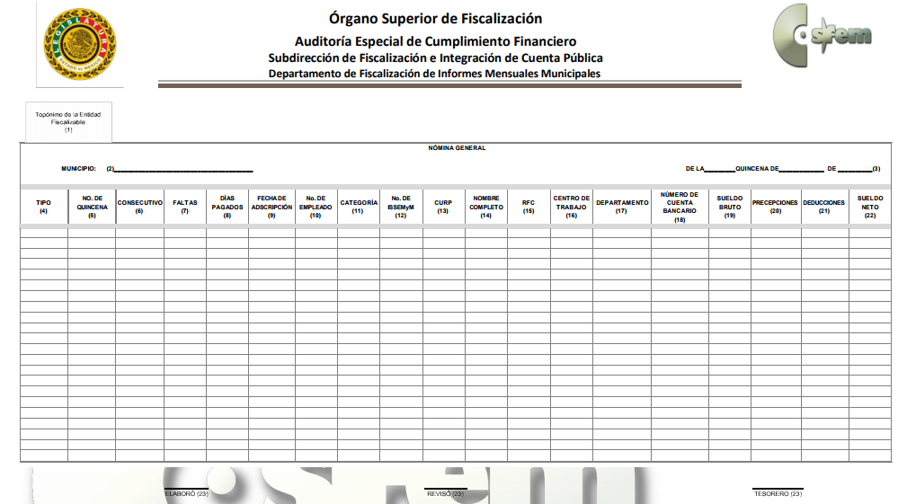

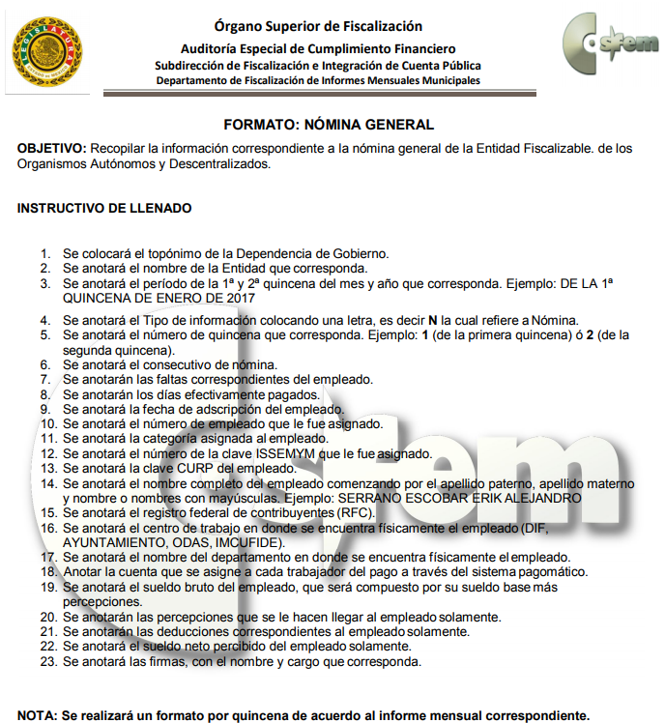
Los formatos de nómina, se integran con la información concerniente al pago de las remuneraciones de cada uno de los servidores públicos de la entidad fiscalizable de que se trate, correspondiente a un periodo determinado, siendo así, que tal formato constituye un soporte documental.
En ese sentido, se estima, que el documento idóneo mediante el cual se puede satisfacer de manera enunciativa mas no limitativa la pretensión del RECURRENTE es la nómina general de los servidores públicos adscritos al Municipio de Zumpango desde la primera quincena de septiembre hasta la segunda del mes de noviembre del año 2018, que EL SUJETO OBLIGADO remite al Órgano Superior de Fiscalización del Estado de México, en razón de que en ella se advierte lo requerido por el solicitante.
Resulta toral señalar que en fecha veintisiete de febrero de dos mil diecisiete se publicó en el Periódico Oficial “Gaceta del Gobierno” el Acuerdo mediante el cual el Pleno del Instituto de Transparencia, Acceso a la Información Pública y Protección de Datos Personales del Estado de México y Municipios, asimismo el veintisiete de noviembre de la misma anualidad se modificó dicho padrón, en el que se aprueba el Padrón de Sujetos Obligados en Materia de Transparencia y Acceso a la Información Pública del Estado de México y Municipios, entrando en vigor al día siguiente de su publicación.
Padrón que permite identificar a los Sujetos Obligados que deben cumplir con las obligaciones, procesos, procedimientos, y responsabilidades establecidas tanto en la Ley General de Transparencia como en la Ley de Transparencia y Acceso a la Información Pública de nuestra entidad y por este Organismo Garante, en los términos que las mismas determinen.
Documento en el cual, se advierte como nuevos Sujetos Obligados al Sistema Municipal para el Desarrollo Integral de la Familia de Zumpango y el Organismo Público Descentralizado para la prestación de los servicios de Agua Potable, Alcantarillado y Saneamiento del Municipio de Zumpango tal y como se muestra a continuación:

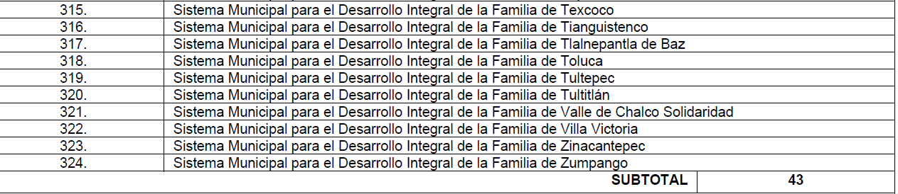
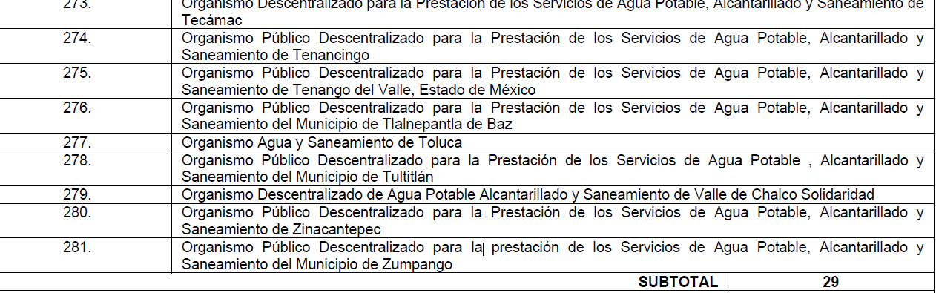

Por lo que se dejan a salvo los derechos del RECURENTE, para presentar nuevas solicitudes a los sujetos obligados supra señalados.

Antes de concluir, y aunado a lo antes analizado, es de señalar que esta Autoridad derivado que se va a ordena entregar nómina general de los servidores públicos adscritos al Municipio de Zumpango y esta contiene información relativa a la Comisaría Municipal de Seguridad Ciudadana y con el objeto de salvaguardar dicha información, EL SUJETO OBLIGADO deberá aplicar el proceso de disociación de la información respecto de este Consejo, con el objeto de no identificar al servidor público con su cargo y sueldo, lo anterior, en términos del artículo 52 de la Ley de la materia por lo que deberá entregar un documento en el que obren la totalidad de los nombres de los servidores públicos de dicha área y otro en donde conste el cargo y sueldo sin que se vincule.

“Artículo 52. Las solicitudes de acceso a la información y las respuestas que se les dé, incluyendo, en su caso, la información entregada, así como las resoluciones a los recursos que en su caso se promuevan serán públicas, y de ser el caso que contenga datos personales que deban ser protegidos se podrá dar su acceso en su versión pública, siempre y cuando la resolución de referencia se someta a un proceso de disociación, es decir, no haga identificable al titular de tales datos personales.”

Atento a lo anterior, esta Ponencia Resolutora determina ordenar al SUJETO OBLIGADO, haga entrega de la nómina general del municipio de Zumpango de los meses de septiembre, octubre y noviembre del año 2018, en versión pública.
Ahora bien, en relación a la información de la que se ordena su entrega en versión pública, en términos del artículo 143 de la Ley de Transparencia y Acceso a la Información Pública del Estado de México y Municipios, deberá omitirse, eliminarse o suprimirse la información confidencial. En ese sentido, sólo podrán ser testados los datos que actualicen las hipótesis normativas previstas en dicho precepto legal, y deberá procederse a su clasificación mediante las formalidades de Ley, es decir, que el Comité de Transparencia del SUJETO OBLIGADO emita el Acuerdo de Clasificación correspondiente debidamente fundado y motivado, en el cual se sustente la versión pública, misma que deberá cumplir cabalmente con las formalidades previstas en el precepto antes referido, así como con los numerales aplicables de los LINEAMIENTOS GENERALES EN MATERIA DE CLASIFICACIÓN Y DESCLASIFICACIÓN DE LA INFORMACIÓN, ASÍ COMO PARA LA ELABORACIÓN DE VERSIONES PÚBLICAS, publicados en el Diario Oficial de la Federación en fecha 15 de abril de 2016, mediante Acuerdo del Consejo Nacional del Sistema Nacional de Transparencia, Acceso a la Información Pública y Protección de Datos Personales.
Así, respecto de los documentos que EL SUJETO OBLIGADO ha de entregar en versión pública, se deberá omitir, eliminar o suprimir la información personal de los funcionarios públicos, como Registro Federal de Contribuyentes, Clave Única de Registro de Población, Clave del Instituto de Seguridad Social del Estado de México y Municipios, los descuentos que se realicen por pensión alimenticia o deducciones estrictamente legales, personales o de cualquier índole siempre que, no se encuentren relacionados con los impuestos o la cuotas por seguridad social, número de cuenta o cualquier otro dato que ponga en riesgo la vida, seguridad y salud de dichas personas.
En el caso específico de la nómina solicitada, obran datos que son considerados confidenciales, cuyo acceso debe ser restringido, los cuales deben testarse al momento de la elaboración de versiones públicas, como es el caso del Registro Federal de Contribuyentes (RFC), la Clave Única de Registro de Población (CURP), la Clave de cualquier tipo de seguridad social (ISSEMYM, u otros), así como, los préstamos o descuentos que se le hagan al servidor público.
Por cuanto hace al Registro Federal de Contribuyentes de las personas físicas, constituye un dato personal, ya que se genera con caracteres alfanuméricos obtenidos a partir del nombre en mayúsculas sin acentos ni diéresis y la fecha de nacimiento de cada persona; es decir la primera letra del apellido paterno; seguida de la primera letra Vocal del primer apellido; seguida de la primera letra del segundo apellido y por último la primera letra del nombre, posterior la fecha de nacimiento año/mes/día y finalmente la homoclave; la cual, para su obtención es necesario acreditar personalidad, fecha de nacimiento entre otros con documentos oficiales.
Al respecto, es aplicable el Criterio 19/17 de la Segunda Época, emitido por el Instituto Nacional de Transparencia, Acceso a la Información y Protección de Datos Personales, que dice:
“Registro Federal de Contribuyentes (RFC) de personas físicas. El RFC es una clave de carácter fiscal, única e irrepetible, que permite identificar al titular, su edad y fecha de nacimiento, por lo que es un dato personal de carácter confidencial.
Resoluciones:
• RRA 0189/17. Morena. 08 de febrero de 2017. Por unanimidad. Comisionado Ponente Joel Salas Suárez.
• RRA 0677/17. Universidad Nacional Autónoma de México. 08 de marzo de 2017. Por unanimidad. Comisionado Ponente Rosendoevgueni Monterrey Chepov.
• RRA 1564/17. Tribunal Electoral del Poder Judicial de la Federación. 26 de abril de 2017. Por unanimidad. Comisionado Ponente Oscar Mauricio Guerra Ford.” (Sic)
(Énfasis añadido)
De lo anterior, se desprende que el Registro Federal de Contribuyentes se vincula al nombre de su titular, permitiendo identificar la edad de la persona y fecha de nacimiento, determinando la identificación de dicha persona para efectos fiscales, por lo que éste constituye un dato personal que concierne a una persona física identificada e identificable en términos de los artículos 2 fracción II de la Ley de Transparencia y Acceso a la Información Pública del Estado de México y Municipios y 4 fracción XI de la Ley de Protección de Datos Personales en Posesión de Sujetos Obligados del Estado de México y Municipios.
Por cuanto hace a la Clave Única de Registro de Población, constituye un dato personal, ya que tiene como finalidad registrar a cada una de las personas que integran la población del país, con los datos que permitan certificar y acreditar fehacientemente su identidad, la cual servirá para identificarla de manera individual.
Lo anterior, tiene sustento en los artículos 86 y 91 de la Ley General de Población, la cual señala lo siguiente:
“Artículo 86. El Registro Nacional de Población tiene como finalidad registrar a cada una de las personas que integran la población del país, con los datos que permitan certificar y acreditar fehacientemente su identidad.
Artículo 91. Al incorporar a una persona en el Registro Nacional de Población, se le asignará una clave que se denominará Clave Única de Registro de Población. Esta servirá para registrarla e identificarla en forma individual.” (Sic)
(Énfasis añadido)
Ahora bien, la Clave Única de Registro de Población, está integrada de 18 elementos representados por letras y números, que se generan a partir de los datos contenidos en un documento probatorio de identidad (acta de nacimiento, carta de naturalización o documento migratorio), la cual se integra de la primera letra del apellido paterno; seguida de la primera letra Vocal del primer apellido; seguida de la primera letra del segundo apellido y por último la primera letra del nombre; fecha de nacimiento año/mes/día; sexo; Entidad Federativa de nacimiento; consonantes internas del nombre y apellidos; un diferenciador de homonimia y siglo; y un digito verificador, que garantizan la correcta integración.
Al respecto, el Instituto Nacional de Transparencia, Acceso a la Información y Protección de Datos Personales (INAI), a través del Criterio 18/17 de la Segunda Época, señala literalmente lo siguiente:
“Clave Única de Registro de Población (CURP). La Clave Única de Registro de Población se integra por datos personales que sólo conciernen al particular titular de la misma, como lo son su nombre, apellidos, fecha de nacimiento, lugar de nacimiento y sexo. Dichos datos, constituyen información que distingue plenamente a una persona física del resto de los habitantes del país, por lo que la CURP está considerada como información confidencial.
Resoluciones:
• RRA 3995/16. Secretaría de la Defensa Nacional. 1 de febrero de 2017. Por unanimidad. Comisionado Ponente Rosendoevgueni Monterrey Chepov.
• RRA 0937/17. Senado de la República. 15 de marzo de 2017. Por unanimidad. Comisionada Ponente Ximena Puente de la Mora.
• RRA 0478/17. Secretaría de Relaciones Exteriores. 26 de abril de 2017. Por unanimidad. Comisionada Ponente Areli Cano Guadiana.” (Sic)
(Énfasis añadido)
De lo anterior, se desprende que la Clave Única de Registro de Población, se encuentra vinculada al nombre y apellidos de la persona, permitiendo identificar fecha y lugar de nacimiento, así como el sexo; datos que únicamente le atañen a su titular, por lo que, ésta constituye un dato personal que concierne a una persona física identificada e identificable en términos de los artículos 2,fracción II de la Ley de Transparencia y Acceso a la Información Pública del Estado de México y Municipios y 4, fracción XI de la Ley de Protección de Datos Personales en Posesión de Sujetos Obligados del Estado de México y Municipios.
Por cuanto hace a la Clave de cualquier tipo de seguridad social (ISSEMYM, u otros), está integrado por una secuencia de números con los que se identifica a los trabajadores que cubren las cuotas respectivas, asimismo, lo identifica con la fuente de trabajo; por lo que al ser una clave de identificación de los trabajadores, constituye información confidencial, dato que únicamente le atañe al servidor público, por lo constituye un dato personal que concierne a una persona física identificada e identificable en términos de los artículos 2 fracción II de la Ley de Transparencia y Acceso a la Información Pública del Estado de México y Municipios y 4 fracción XI de la Ley de Protección de Datos Personales en Posesión de Sujetos Obligados del Estado de México y Municipios.
Respecto de los préstamos o descuentos de carácter personal, éstos no deben tener relación con la prestación del servicio; es decir, son confidenciales los préstamos o descuentos que se le hagan a la persona en los que no se involucren instituciones públicas, en virtud de no favorecer en la transparencia y rendición de cuentas, sino, por el contrario con ello se violentaría la protección de información confidencial, porque incide en la intimidad de un individuo identificado.
Por su parte, el artículo 84 de la Ley del Trabajo de los Servidores Públicos del Estado y Municipios, señala:
“ARTICULO 84. Sólo podrán hacerse retenciones, descuentos o deducciones al sueldo de los servidores públicos por concepto de:
I. Gravámenes fiscales relacionados con el sueldo;
II. Deudas contraídas con las instituciones públicas o dependencias por concepto de anticipos de sueldo, pagos hechos con exceso, errores o pérdidas debidamente comprobados;
III. Cuotas sindicales;
IV. Cuotas de aportación a fondos para la constitución de cooperativas y de cajas de ahorro, siempre que el servidor público hubiese manifestado previamente, de manera expresa, su conformidad;
V. Descuentos ordenados por el Instituto de Seguridad Social del Estado de México y Municipios, con motivo de cuotas y obligaciones contraídas con éste por los servidores públicos;
VI. Obligaciones a cargo del servidor público con las que haya consentido, derivadas de la adquisición o del uso de habitaciones consideradas como de interés social;
VII. Faltas de puntualidad o de asistencia injustificadas;
VIII. Pensiones alimenticias ordenadas por la autoridad judicial; o
IX. Cualquier otro convenido con instituciones de servicios y aceptado por el servidor público.
El monto total de las retenciones, descuentos o deducciones no podrá exceder del 30% de la remuneración total, excepto en los casos a que se refieren las fracciones IV, V y VI de este artículo, en que podrán ser de hasta el 50%, salvo en los casos en que se demuestre que el crédito se concedió con base en los ingresos familiares para hacer posible el derecho constitucional a una vivienda digna, o se refieran a lo establecido en la fracción VIII de este artículo, en que se ajustará a lo determinado por la autoridad judicial.” (Sic)
(Énfasis añadido)
Derivado de lo anterior, la ley establece claramente cuáles son esos descuentos o gravámenes que directamente se relacionan con las obligaciones adquiridas como servidores públicos y aquéllos que únicamente inciden en su vida privada. De este modo, descuentos por pensiones alimenticias o créditos adquiridos con instituciones privadas o públicas pero que fueron contraídas en forma individual, son información que debe clasificarse como confidencial.
Por ende, EL SUJETO OBLIGADO debe testar los datos confidenciales, sin pasar por alto que la clasificación respectiva tiene que cumplirse mediante la forma y formalidades que la Ley impone; es decir, mediante Acuerdo debidamente fundado y motivado, en términos de los numerales 49, fracción VIII y 132, fracciones II y III de la Ley de Transparencia y Acceso a la Información Pública del Estado de México y Municipios, así como los numerales Segundo, fracción XVIII, y del Cuarto al Décimo Primero de los Lineamientos Generales en materia de Clasificación y Desclasificación de la Información, así como para la elaboración de Versiones Públicas, que literalmente expresan:
Ley de Transparencia y Acceso a la Información Pública del Estado de México y Municipios
“Artículo 49. Los Comités de Transparencia tendrán las siguientes atribuciones:
VIII. Aprobar, modificar o revocar la clasificación de la información;
Artículo 132. La clasificación de la información se llevará a cabo en el momento en que:
…
II. Se determine mediante resolución de autoridad competente; o
III. Se generen versiones públicas para dar cumplimiento a las obligaciones de transparencia previstas en esta Ley.”
Lineamientos Generales en materia de Clasificación y Desclasificación de la Información
“Segundo.- Para efectos de los presentes Lineamientos Generales, se entenderá por:
XVIII. Versión pública: El documento a partir del que se otorga acceso a la información, en el que se testan partes o secciones clasificadas, indicando el contenido de éstas de manera genérica, fundando y motivando la reserva o confidencialidad, a través de la resolución que para tal efecto emita el Comité de Transparencia.
Cuarto. Para clasificar la información como reservada o confidencial, de manera total o parcial, el titular del área del sujeto obligado deberá atender lo dispuesto por el Título Sexto de la Ley General, en relación con las disposiciones contenidas en los presentes lineamientos, así como en aquellas disposiciones legales aplicables a la materia en el ámbito de sus respectivas competencias, en tanto estas últimas no contravengan lo dispuesto en la Ley General.
Los sujetos obligados deberán aplicar, de manera estricta, las excepciones al derecho de acceso a la información y sólo podrán invocarlas cuando acrediten su procedencia.
Quinto. La carga de la prueba para justificar toda negativa de acceso a la información, por actualizarse cualquiera de los supuestos de clasificación previstos en la Ley General, la Ley Federal y leyes estatales, corresponderá a los sujetos obligados, por lo que deberán fundar y motivar debidamente la clasificación de la información ante una solicitud de acceso o al momento en que generen versiones públicas para dar cumplimiento a las obligaciones de transparencia, observando lo dispuesto en la Ley General y las demás disposiciones aplicables en la materia.
Sexto. Los sujetos obligados no podrán emitir acuerdos de carácter general ni particular que clasifiquen documentos o expedientes como reservados, ni clasificar documentos antes de que se genere la información o cuando éstos no obren en sus archivos.
La clasificación de información se realizará conforme a un análisis caso por caso, mediante la aplicación de la prueba de daño y de interés público.
Séptimo. La clasificación de la información se llevará a cabo en el momento en que:
I. Se reciba una solicitud de acceso a la información;
II. Se determine mediante resolución de autoridad competente, o
III. Se generen versiones públicas para dar cumplimiento a las obligaciones de transparencia previstas en la Ley General, la Ley Federal y las correspondientes de las entidades federativas.
Los titulares de las áreas deberán revisar la clasificación al momento de la recepción de una solicitud de acceso a la información, para verificar si encuadra en una causal de reserva o de confidencialidad.
Octavo. Para fundar la clasificación de la información se debe señalar el artículo, fracción, inciso, párrafo o numeral de la ley o tratado internacional suscrito por el Estado mexicano que expresamente le otorga el carácter de reservada o confidencial.
Para motivar la clasificación se deberán señalar las razones o circunstancias especiales que lo llevaron a concluir que el caso particular se ajusta al supuesto previsto por la norma legal invocada como fundamento.
En caso de referirse a información reservada, la motivación de la clasificación también deberá comprender las circunstancias que justifican el establecimiento de determinado plazo de reserva.
Tratándose de información clasificada como confidencial respecto de la cual se haya determinado su conservación permanente por tener valor histórico, ésta conservará tal carácter de conformidad con la normativa aplicable en materia de archivos.
Los documentos contenidos en los archivos históricos y los identificados como históricos confidenciales no serán susceptibles de clasificación como reservados.
Noveno. En los casos en que se solicite un documento o expediente que contenga partes o secciones clasificadas, los titulares de las áreas deberán elaborar una versión pública fundando y motivando la clasificación de las partes o secciones que se testen, siguiendo los procedimientos establecidos en el Capítulo IX de los presentes lineamientos.
Décimo. Los titulares de las áreas, deberán tener conocimiento y llevar un registro del personal que, por la naturaleza de sus atribuciones, tenga acceso a los documentos clasificados. Asimismo, deberán asegurarse de que dicho personal cuente con los conocimientos técnicos y legales que le permitan manejar adecuadamente la información clasificada, en los términos de los Lineamientos para la Organización y Conservación de Archivos.
En ausencia de los titulares de las áreas, la información será clasificada o desclasificada por la persona que lo supla, en términos de la normativa que rija la actuación del sujeto obligado.
Décimo primero. En el intercambio de información entre sujetos obligados para el ejercicio de sus atribuciones, los documentos que se encuentren clasificados deberán llevar la leyenda correspondiente de conformidad con lo dispuesto en el Capítulo VIII de los presentes lineamientos.” (Sic)
(Énfasis Añadido)
Por lo tanto, es importante referir que EL SUJETO OBLIGADO deberá seguir el procedimiento legal establecido para su clasificación, esto es, que su Comité de Transparencia emita un Acuerdo de Clasificación que cumpla con las formalidades previstas, antes citadas que lo sustente, en el que se expongan los fundamentos y razones que llevaron a la autoridad a testar, suprimir o eliminar datos de dicho soporte documental, ya que el no hacerlo, implica que lo entregado no es legal ni formalmente una versión pública, sino más bien una documentación ilegible, incompleta o tachada; pues no señalar las razones por las que no se aprecian determinados datos, ya sea porque se testan o suprimen, deja al solicitante en estado de incertidumbre, al no conocer o comprender porque no aparecen en la documentación respectiva, es decir, si no se exponen de manera puntual las razones de ello se estaría violentando desde un inicio el derecho de acceso a la información del solicitante.
Ahora bien, no pasa inadvertido para esta Ponencia Resolutora la omisión del SUJETO OBLIGADO, de proporcionar la respuesta a su solicitud de acceso a la información pública dentro del plazo previsto en el artículo 163, lo que, en estricto sentido, podría ser considerado como infracciones a la Ley de Transparencia y Acceso a la Información Pública del Estado de México y Municipios; sin embargo, si bien, la imposición de medidas de apremio al SUJETO OBLIGADO, no es materia del presente medio de impugnación, también lo es que, de conformidad con lo establecido en el artículo 190 de la Ley de Transparencia y Acceso a la Información Pública del Estado de México y Municipios, se ordena dar vista al Titular de la Contraloría Interna y Órgano de Control y Vigilancia de este Instituto, a efecto de que determine lo conducente.
Finalmente, y ante la falta de respuesta a la solicitud de información, y con base en lo expuesto, lo procedente es ORDENAR al SUJETO OBLIGADO la entrega de la información que ha quedado precisada, ello con apego a los principios del derecho de acceso a la información y derivado del estudio realizado en el presente Considerando en atención a los principios previstos en el artículo 9 de la Ley de Transparencia y Acceso a la Información Pública del Estado de México y Municipios y al resultar fundadas las razones o motivos de inconformidad.
Así, con fundamento en lo prescrito en los artículos 5, párrafos vigésimo, vigésimo primero y vigésimo segundo fracciones IV y V de la Constitución Política del Estado Libre y Soberano de México; 2, fracción II, 29, 36, fracciones I y II, 176, 178, 179, 181, 185 fracción I, 186 y 188 de la Ley de Transparencia y Acceso a la Información Pública del Estado de México y Municipios, este Pleno:
RESUELVE
PRIMERO. Resultan fundadas las razones o motivos de inconformidad planteadas por EL RECURRENTE por los argumentos y fundamentos expuestos en el Considerando QUINTO de la presente resolución.
SEGUNDO. Se ORDENA al SUJETO OBLIGADO atienda la solicitud de información 00228/ZUMPANGO/IP/2018 y haga entrega al RECURRENTE, vía SAIMEX en términos del Considerando QUINTO de esta resolución, en formato Excel y en versión pública, de lo siguiente:
“La nómina correspondiente a los meses de septiembre, octubre y noviembre del año 2018.
Debiendo notificar al RECURRENTE el Acuerdo de clasificación de la información que apruebe el Comité de Transparencia con motivo de la versión pública.”
TERCERO. Notifíquese al Titular de la Unidad de Transparencia del SUJETO OBLIGADO, para que conforme a los artículos 186, último párrafo y 189, párrafo segundo de la Ley de Transparencia y Acceso a la Información Pública del Estado de México y Municipios, dé cumplimiento a lo ordenado dentro del plazo de diez días hábiles, debiendo informar a este Instituto en un plazo de tres días hábiles siguientes sobre el cumplimiento dado a la presente resolución.

CUARTO. Notifíquese al RECURRENTE la presente resolución.

QUINTO. Hágase del conocimiento al RECURRENTE, que de conformidad con lo establecido en el artículo 196 de la Ley de Transparencia y Acceso a la Información Pública del Estado de México y Municipios, podrá impugnarla vía Juicio de Amparo en los términos de las leyes aplicables.
SEXTO. Gírese oficio al Titular de la Contraloría Interna y Órgano de Control y Vigilancia de este Instituto, de conformidad con el artículo 190 de la Ley de Transparencia y Acceso a la Información Pública del Estado de México y Municipios determine lo conducente, en términos del Considerando QUINTO de la presente resolución.
Se dejan a salvo los derechos del RECURRENTE, a fin de que presente la solicitud de acceso a la información pública que considere conducente.
ASÍ LO RESUELVE, POR UNANIMIDAD DE VOTOS, EL PLENO DEL INSTITUTO DE TRANSPARENCIA, ACCESO A LA INFORMACIÓN PÚBLICA Y PROTECCIÓN DE DATOS PERSONALES DEL ESTADO DE MÉXICO Y MUNICIPIOS, CONFORMADO POR LOS COMISIONADOS ZULEMA MARTÍNEZ SÁNCHEZ; EVA ABAID YAPUR; JOSÉ GUADALUPE LUNA HERNÁNDEZ; JAVIER MARTÍNEZ CRUZ Y LUIS GUSTAVO PARRA NORIEGA; EN LA DÉCIMA PRIMERA SESIÓN ORDINARIA CELEBRADA EL VEINTIUNO DE MARZO DE DOS MIL DIECINUEVE, ANTE EL SECRETARIO TÉCNICO DEL PLENO, ALEXIS TAPIA RAMÍREZ.

Zulema Martínez Sánchez
Comisionada Presidenta
(RÚBRICA)
Eva Abaid Yapur  Comisionada  (RÚBRICA) | José Guadalupe Luna Hernández  Comisionado  (RÚBRICA)
Javier Martínez Cruz  Comisionado  (RÚBRICA) | Luis Gustavo Parra Noriega  Comisionado  (RÚBRICA)
Alexis Tapia Ramírez
Secretario Técnico del Pleno
(RÚBRICA)

Esta hoja corresponde a la resolución de fecha veintiuno de marzo de dos mil diecinueve, emitida en el recurso de revisión 00197/INFOEM/IP/RR/2019.
YSM/EJCA

Artículo 2.- Para los efectos de la presente Ley, se entenderá por: … XI. Informe Mensual: Al documento que mensualmente envían para su análisis al Órgano Superior de Fiscalización de la Legislatura, las Tesorerías Municipales y la Secretaría de Finanzas;

